数量前缀： 一个碳： Meth 二个碳：Eth 三个碳：Prop 四个碳：But

了解alkane的命名特点
命名方式：前缀为碳链上的碳的数量，后缀为-ane，
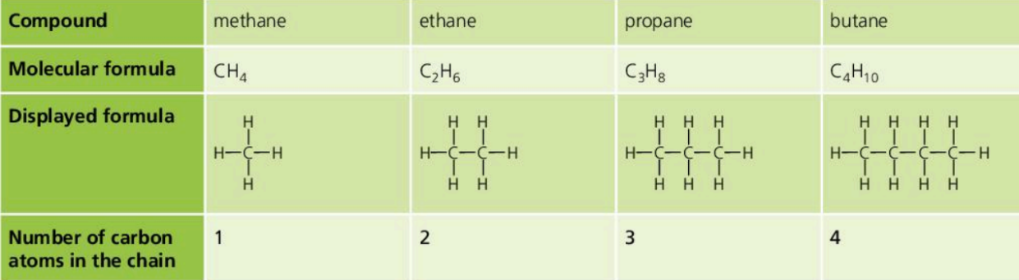

了解alkane的命名特点
命名方式：前缀为碳链上的碳的数量，后缀为-ene，
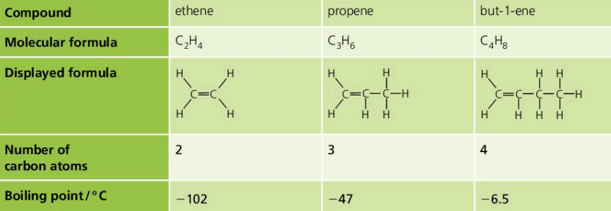
Ethanol 命名特点
1. General formula: CnH₂n+1OH
2. 命名方式：前缀为碳链上碳的数量，词根加an后缀为-ol，
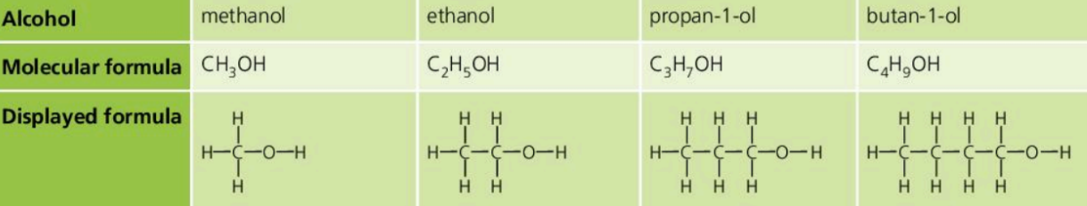

了解carboxylic acid 命名特点
1. General formula: CnH₂n+1COOH ， -COOH is called carboxyl group
命名：前缀为包括COOH外碳链上碳的数量，词根加an后缀为-oic acid
